
A IMPORTANCIA DO CADASTRO DOS PROJETOS DE FIBRA ÓPTICO NAS PLATAFORMAS QGIS

THE IMPORTANCE OF REGISTRATION OF FIBER OPTICAL PROJECTS ON QGIS PLATFORMS

Paulo Rogério Machado
Rejane Izabel Lima Corrêa
Recebido em: 10.03.2024
Aprovado em: 10.07.2024

Resumo: Este trabalho analisa a relação entre a plataforma QGIS (Quantum Geographic Information System) e o cadastro de projetos de fibra óptica. O objetivo é demostrar como o uso do QGIS auxilia no planejamento e gerenciamento da infraestrutura óptica. A plataforma permite a visualização editar e analisar dados geoespaciais, facilitando a identificação de problemas na rede e a tomada de decisões informadas. Além disso, o QGIS promove a integração entre equipes, evitando erros de comunicação e melhorando o planejamento da expansão da rede. A plataforma QGIS é um sistema de informação geográfica (SIG) de código aberto sempre em constante evolução, que permite visualizar, editar e analisar dados geoespaciais. Por sua vez, o cabo óptico consiste em uma rede de fibras ópticas utilizada no mundo inteiro para transmitir dados em alta velocidade.O acesso a dados confiáveis em tempo real utilizando o QGIS mostra-se fundamental nesse contexto. Através dessa plataforma, é possível obter informações atualizadas sobre a localização dos cabos ópticos, identificar possíveis problemas na rede e tomar decisões mais informadas minimizando os impactos causados na rede.Além disso, o uso do QGIS também facilita a integração entre as equipes envolvidas no cadastro dos cabos ópticos. Compartilhando os dados através dessa plataforma, evita-se erros causados por falta de comunicação ou uso de versões desatualizadas nocivos a operação.Outro ponto importante é que o acesso aos dados confiáveis ​​em tempo real permite um melhor planejamento da expansão da rede e um gerenciamento mais eficaz dos recursos existentes. Isso possibilitando uma maior rapidez na tomada de decisões relacionadas à infraestrutura dos cabos ópticos.
Palavras-chave: Cabos ópticos; QGIS; rede GPON; fibra optica; telecomunicações.
___________________________________________
Abstract: indicative summary containing between 150 and The subject of this end-of-course work is the relationship between the QGIS Quantum Geographic Information System platform and the optical cable. The main objective of this research is to analyze how the use of QGIS helps in the registration, planning and management of optical infrastructure.The QGIS platform is an open-source geographic information system (GIS) that is constantly evolving and allows geospatial data to be viewed, edited and analyzed. For its part, the optical cable consists of a network of optical fibers used all over the world to transmit data at high speed.Access to reliable data in real time using QGIS is essential in this context. Through this platform, it is possible to obtain up-to-date information on the location of optical cables, identify possible problems in the network and make more informed decisions, minimizing the impact on the network.The use of QGIS also facilitates integration between the teams involved in registering optical cables. Sharing data through this platform avoids errors caused by lack of communication or the use of outdated versions during operation.Another important point is that access to reliable data in real time allows for better planning of network expansion and more effective management of existing resources. This makes it possible to make decisions about the optical cable infrastructure more quickly.

Keywords: Optical cables; QGIS; GPON network; optical fiber; telecommunications.

1 INTRODUÇÃO
Dentre as diversas plataformas GIS disponíveis no mercado, o QGIS tem se destacado pela sua funcionalidade e facilidade de interação com o usuário.. O QGIS oferece uma série de recursos que possibilitam a integração das informações relacionadas às redes de fibra óptica em um ambiente geoespacial.

É importante ressaltar que o uso do QGIS permite a realização análises avançadas dentro do contexto das redes de fibra óptica. Através da plataforma, é possível identificar rotas para a instalação da infraestrutura dos cabos ópticos, visualizar a cobertura da rede em determinada área/localidade e até mesmo realizar cálculos precisos relacionados à capacidade da rede, como a abertura de novos empreendimentos
Nesse contexto, objetiva-se com este trabalho investigar as funcionalidades específicas do QGIS relacionadas à gestão das redes de fibra ótica e avaliar sua eficácia na realização desses processos.

2 O QUE É REDE GPON

A internet via rádio foi uma das primeiras formas de acesso à internet sem fio. Utiliza ondas de rádio para transmitir dados entre o provedor de internet e o receptor do cliente. A Figura 1 apresenta arquitetura via rádio

Essa tecnologia permitia conexões de banda larga, mas tinha algumas limitações, como menor velocidade de conexão e maior suscetibilidade a interferências. Embora a internet via rádio não seja tão rápida quanto outras tecnologias, como fibra óptica, ela ainda oferece velocidades satisfatórias para muitos usuários. Isso permite que as pessoas naveguem na web, assistam vídeos online, façam download de arquivos e usem aplicativos sem problemas significativos.

Figura 1 - Arquitetura de Rede Via Rádio
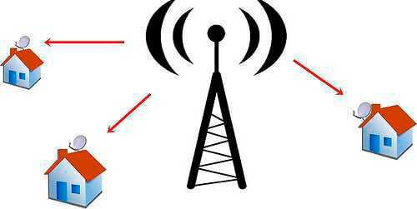
Fonte: Google 2024

Com o avanço da tecnologia, surgiu o ADSL (Asymmetric Digital Subscriber Line) também conhecida como Velox, essa tecnologia foi muito popular nas décadas de 1990 e 2000 utiliza linhas telefônicas convencionais para transmitir dados em alta velocidade. O ADSL permite que os usuários possam fazer ligações telefônicas enquanto estão conectados à internet, pois utiliza frequências diferentes para voz e dados. No entanto, a velocidade da conexão pode ser limitada dependendo da distância entre a casa do cliente e a central telefônica.

“Estas redes já não se mostram capazes de atender a esta demanda cada vez maior por largura de banda” (A. S. Tanenbaum 1997, Pag. 27).

Um dos principais fatores que contribuíram para o declínio do ADSL é a crescente demanda por velocidades cada vez maiores de conexão à internet. O ADSL oferece velocidades assimétricas, ou seja, a velocidade de download é maior do que a velocidade de upload. Isso pode ser problemático para usuários que precisam enviar grandes quantidades de dados ou realizar videochamadas e transmissão em tempo real.

Figura 2 - Arquitetura ADSL
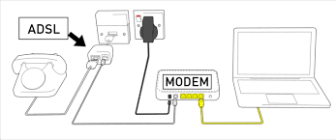
Fonte: Google 2024

Posteriormente, surgiu a tecnologia Fiber to the Curb (FTTC), que consiste na implantação de fibra óptica até um ponto próximo ao local do cliente. Isso permitiu uma melhoria significativa na velocidade da conexão e na capacidade de transmissão dos dados evolução seguinte foi o Fiber to the Home (FTTH) ou Fiber to the Premises (FTTP), onde as fibras ópticas são estendidas diretamente até as residências ou prédios comerciais. Essa tecnologia é capaz de fornecer altíssimas velocidades de conexão e maior estabilidade

A Rede Óptica Passiva Gigabit (GPON, na sigla em inglês) é uma tecnologia de rede de fibra óptica que permite a transmissão de dados em alta velocidade e em longas distâncias. Ela foi desenvolvida no início dos anos 2000 por um consórcio internacional composto por várias empresas do setor de telecomunicações.
No Brasil, a implementação da rede GPON começou a ganhar força por volta de 2010, com o objetivo de oferecer conexões mais rápidas e estáveis para os usuários. Essa tecnologia permitiu às operadoras brasileiras disponibilizar serviços como internet de alta velocidade, TV por assinatura e telefonia fixa através das redes de fibra ótica.

No mundo todo, a adoção da rede GPON também aconteceu principalmente na última década. Diversos países investiram na infraestrutura necessária para implantar essa tecnologia visando melhorar o acesso à internet banda larga e atender à crescente demanda por maior capacidade de transmissão de dados.

A rede GPON continua sendo amplamente utilizada atualmente tanto no Brasil quanto no mundo todo, pois oferece uma solução eficiente para atender às necessidades cada vez maiores dos usuários em termos de conectividade rápida e confiável.

A rede GPON (Gigabit Passive Optical Network) é uma tecnologia de rede de fibra óptica que permite a entrega de serviços de internet, voz e vídeo em alta velocidade. É uma solução eficiente para conectar várias residências ou empresas a uma única linha troncal, usando divisores ópticos passivos para compartilhar o sinal.
Figura 3 - Splitter Óptico 1/8
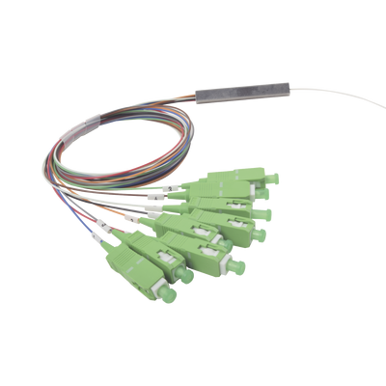
Fonte: Google 2024

Figura 4 - Arquitetura GPON
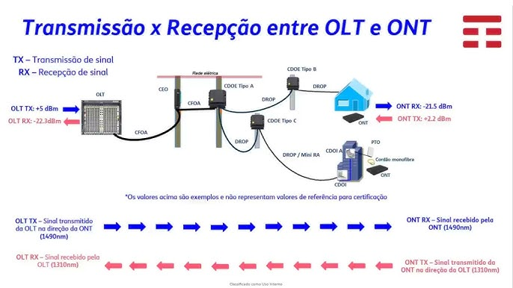
Fonte: Google 2024

A rede GPON utiliza um sistema ponto-multiponto, onde é possível atender vários usuários finais através de um único cabo de fibra óptica. Isso reduz a quantidade de cabos necessários e facilita a implantação da rede em áreas urbanas densamente povoadas.

Além disso, a tecnologia GPON oferece altas taxas de transferência (até 2,5 Gbps downstream e 1,25 Gbps upstream), latência baixa e suporte a longas distâncias. É uma opção popular para provedores de serviços de internet que desejam oferecer conexões rápidas e confiáveis ​​aos seus clientes.
A rede GPON (Gigabit Passive Optical Network) é uma tecnologia de rede de fibra óptica que permite a entrega de serviços de internet, voz e vídeo em alta velocidade. É uma solução eficiente para conectar várias residências ou empresas a uma única linha troncal, usando divisores ópticos passivos para compartilhar o sinal.

A rede GPON utiliza um sistema ponto-multiponto, onde é possível atender vários usuários finais através de um único cabo de fibra óptica. Isso reduz a quantidade de cabos necessários e facilita a implantação da rede em áreas urbanas densamente povoadas.

Além disso, a tecnologia GPON oferece altas taxas de transferência (até 2,5 Gbps downstream e 1,25 Gbps upstream), latência baixa e suporte a longas distâncias. É uma opção popular para provedores de serviços de internet que desejam oferecer conexões rápidas e confiáveis ​​aos seus clientes.

Vantagens da rede GPON:
1 Alta velocidade: A rede GPON pode suportar velocidades simétricas de até 2,5 Gbps para download e upload.
2 Largura de banda elevada: O sistema permite o compartilhamento eficiente da largura de banda entre vários usuários.
3 Baixa latência: A latência na rede GPON é menor em comparação com outras tecnologias, o que resulta em uma melhor experiência do usuário em aplicações sensíveis à latência, como jogos online ou videoconferências.
4 Segurança: A transmissão dos dados através da fibra óptica torna a conexão mais segura contra violações e intrusões externas.

Desvantagens da rede GPON:
1. Custo inicial mais alto: A infraestrutura necessária para implementar uma rede GPON pode ter custo inicial elevado
2. Dependência do fornecedor: As redes GPON geralmente requerem equipamentos específicos fornecidos por um único fabricante, limitando as opções disponíveis no mercado
3. Disponibilidade geográfica limitada: Nem todas as áreas possuem infraestrutura adequada para suportar redes GPON.

3 DIMENSIONAMENTO DO PROJETO GPON UTILIZANDO MAPAS INTERATIVOS

O dimensionamento de um projeto GPON (Gigabit Passive Optical Network) é uma etapa crucial para garantir o bom desempenho, baixar os custos de implantação e extrair a maior eficiência do sistema. Os mapas interativos são ferramentas que podem ser utilizadas durante esse processo, facilitando a visualização e análise dos pontos de acesso permitindo também a tomada de decisão.

Um projeto GPON consiste em uma rede óptica passiva onde os dados são transmitidos utilizando luz através dos splitters ópticos. Essa tecnologia é utilizada no mundo todo, fornecendo através do cabo fibra óptica serviços como internet, televisão e telefonia, utilizando a plataforma Codemaps, A figura 5 mostra o início de uma área atendida no bairro Novo Eldorado em Contagem, MG

Figura 5 - Área de Atendimento
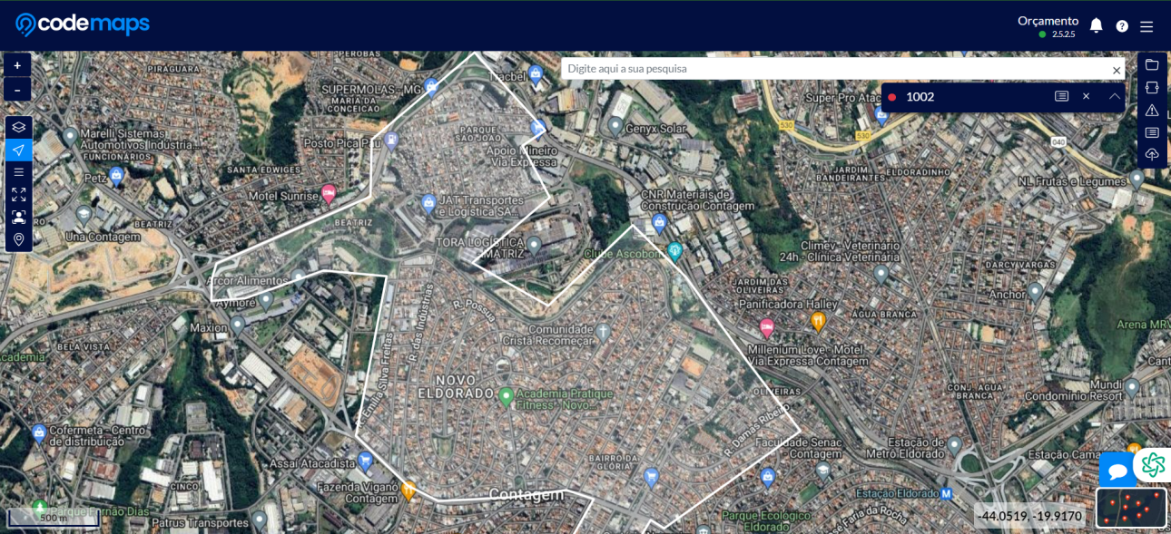
Fonte: autoria própria

Ao realizar o dimensionamento de um projeto GPON, é necessário considerar diversos fatores, como a área geográfica que será atendido pela rede, a densidade populacional, o número de usuários esperados e as necessidades de banda larga. Além disso, também é importante levar em conta as características topográficas da região, como obstáculos físicos prédios, montanhas etc. que possam interferir na transmissão dos sinais e lançamento dos cabos ópticos.
A Figura 6 e 7, mostram uma pré quantificação da área Novo Eldorado em contagem, essa pré lista dividido em duas partes devido ao tamanho, foi extraído da plataforma Codemaps tendo como base a imagem área atualizada que permite extrair a quantidade de casas e prédio. Mesmo sendo uma pré lista, já permite a empresa te ideia dos valores a ser investido.

Figura 6 - Pré Lista de Material Parte 1
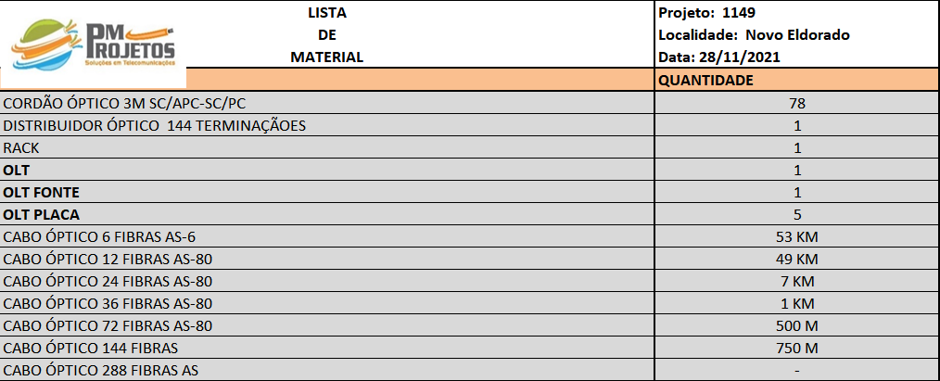
Fonte: autoria própria

Figura 7- Pré Lista de Material Parte 2
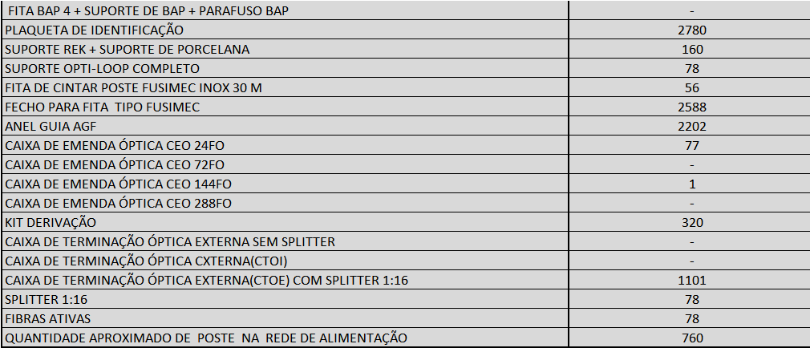
Fonte: autoria própria

Os mapas interativos podem auxiliar nesse processo ao permitir a visualização geográfica da região do projeto. Eles possibilitam identificar com facilidade os pontos onde serão instalados os equipamentos ativos OLT - Optical Line Terminal e passivos ONT - Optical Network Terminal, bem como traçar as melhores rotas das fibras ópticas e também prevenir possíveis pontos de interrupções .
Com base nessas informações visuais fornecidas pelos mapas interativos, é possível analisar detalhadamente o layout da rede GPON a ser implementada e sua viabilidade permitindo otimizar a distribuição dos equipamentos ativos e passivos ao longo do trecho coberto pelo projeto, evitando problemas de cobertura ou sobrecarga e rede sobre posta em determinadas áreas.

Além disso, os mapas interativos também podem ajudar na identificação de possíveis obstáculos físicos que precisem ser contornados durante a instalação das fibras ópticas e devem ser observados e tratados durante o orçamento do projeto para não impactar nos custos. A Figura 8 e 9, mostra o projeto cadastrado na plataforma Codemaps
Figura 8 - Projeto Cadastrado no Codemaps parte 1
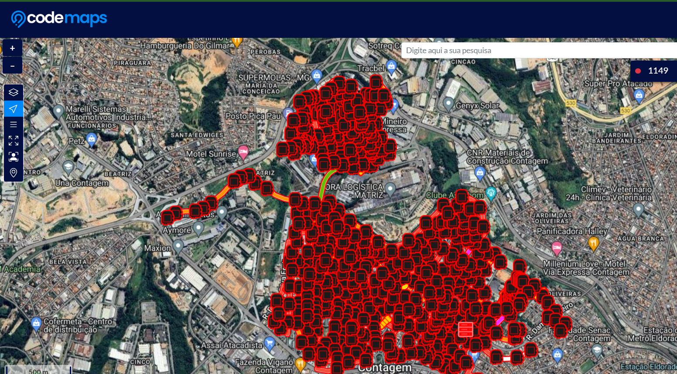
Fonte: autoria própria

Figura 9- Projeto Cadastrado no Codemaps Parte 2
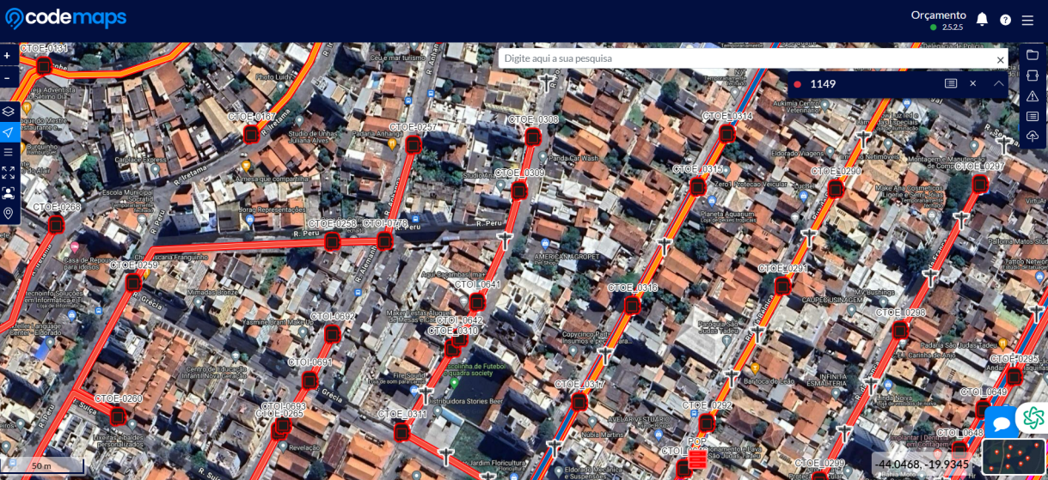
Fonte: autoria própria

A Figura 10, mostra lista de material contendo os itens que tiveram alterações significativo após elaboração do As-Built do projeto

Figura 10 - Lista de Material final-As-Built
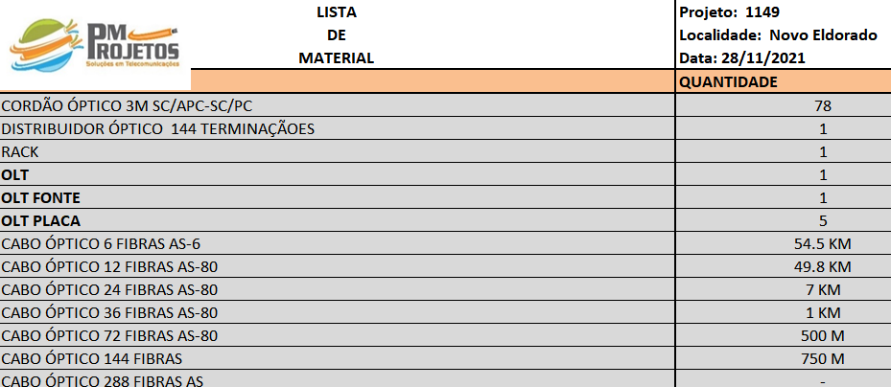
Fonte: autoria própria

4 USO DAS PLATAFORMAS DE CARTOGRAFIA WEB PARA CADASTRO DE CABOS ÓTICOS LOCADOS NO FUNDO MAR

Os primeiros cabos submarinos surgiram na década de 1850 entre Os Estados Unidos e a Europa, pouquíssimo tempo após a invenção do telégrafo, na década de 1830. Desde então, tornou se usual o uso de cabos para telegrafia, telefonia e, por consequência destinado para a internet. Desde então, a tecnologia foi se aprimorando, mas o aspecto físico entre os cabos ainda é similar. Com números bastantes dinâmicos, são milhares de quilômetros de cabos e repetidores atravessando mares e conectando o planeta como rota principal e redundante e sem esses cabos não seria possível o uso da internet como conhecemos atualmente. Existem relatos que no mundo existem aproximadamente 400 cabos óticos locados no fundo mar que totalizam aproximadamente 1,3 milhão de quilômetros de cabos.

Figura 11– Malha de Cabos Submarinos
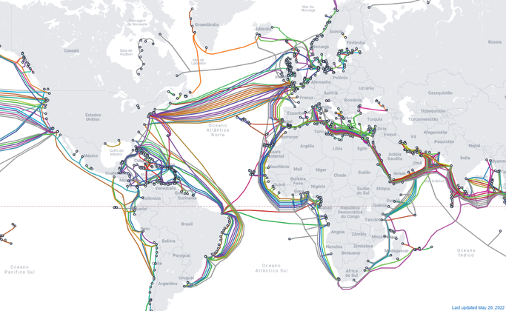
Fonte: https://www.submarinecablemap.com

4.1 Cabos Submarinos no Brasil

Dentro do território brasileiro, o primeiro cabo submarino foi inaugurado por volta da década de 1857 não tão distante do primeiro cabo lançado no mundo que interligava Estados Unidos a Europa, e tinha como missão interligar a Praia da Saúde no Rio de Janeiro com a cidade de Petrópolis. A primeira construção tinha extensão total de 50km, sendo apenas 15km em cabo submarino.

Os primeiros cabos ópticos brasileiro totalmente submarinos foram inaugurados por D. Pedro II em 1874, interligando as cidades do Rio de Janeiro, Salvador, Recife e Belém. O trecho Recife, João Pessoa, Natal sendo finalizado no ano seguinte 1875.

A primeira ligação internacional foi feita no mesmo ano, ligando Brasil a Portugal, tendo como parceira a empresa British Eastern Telegraph Company.
A segunda ligação internacional, teve também como destino a Europa.

Figura 12 -Cabo Óptico Brasil - Portugal
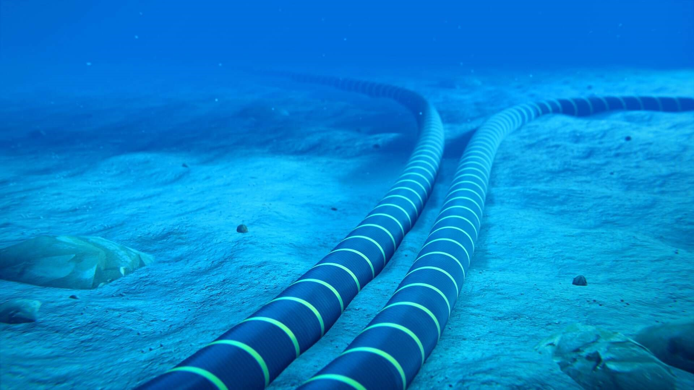
Fonte: Vismar UK/Shutterstock
Figura 13-Cabos Ópticos com Presença no Brasil 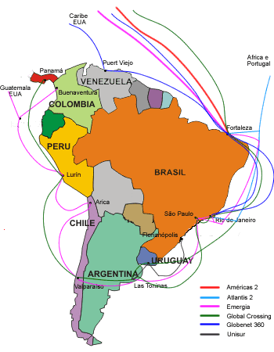
Fonte: www.teleco.com.br

O cadastramento adequado dos cabos submarinos em plataformas de cartografia web proporciona maior eficiência na gestão desses sistemas sendo extremamente importante para as comunicações globais enquanto garante segurança e eficiência para todas as partes interessadas e envolvidas nas operações marítimas.

Ter acesso público aos dados cadastrais dos cabos submarinos de forma rápido e atualizado por meio das plataformas de cartografia web promove a transparência e segurança nas atividades relacionadas à infraestrutura marítima globalmente importante como exemplo atividades de pesca, exploração mineral ou instalação de infraestrutura. Com os dados do cadastro atualizado na plataforma de cartografia web, torna-se mais fácil identificar qualquer falha nos sistemas do cabo submarino e tomar decisões de caráter preventivos e corretivos.
O homem explora lançamento cabo ópticos no fundo mar desde as décadas 1858. Existem no fundo do mar uma enorme quantidade de cabos ópticos alimentado grandes servidores ao redor do mundo mesmo aqueles instalados nas regiões mais remotas do mundo.

A interligação entre continentes permite uma comunicação rápida, confiável e eficiente entre pessoas, corporações e governos em diferentes partes do mundo. Os cabos ópticos fornecem uma largura de banda extremamente significativamente maior em comparação com outras tecnologias disponíveis ao redor do mundo, permitindo a transmissão de grandes quantidades de dados a longas distâncias.

A maioria do tráfego da Internet consumida pela população mundial passa pelos cabos submarinos que conectam os continentes. Todos esses cabos são essenciais para garantir uma conexão confiável e rápida à internet em todo o mundo permitindo o comercio internacional e facilitado pelo rápido acesso a informações sobre mercados, troca eletrônica de dados comerciais e transações financeiras globais em tempo real.

Os cabos ópticos desempenham um papel fundamental na segurança nacional e global, já que muitas comunicações governamentais sensíveis dependem desses sistemas para garantir a privacidade e confiabilidade das informações transmitidas.

Cabos submarinos também desempenham um papel importante no mundo acadêmico, conectando estações de pesquisa científica localizadas remotamente nos oceanos aos centros científicos e universidades continentais, permitindo a troca de dados em tempo real entre pesquisadores em todo o mundo.

4.2 As intemperes do fundo do mar

São inúmeras as intemperes quando o assunto é lançamento de cabo óptico no fundo mar.
A topografia do fundo do mar é um fator crítico e deve ser levado em consideração ao planejar a rota e o local de lançamento dos cabos ópticos. É importante identificar áreas com relevo regular e sem obstáculos para obter sucesso no lançamento.

A profundidade da água também influencia a escolha da rota e material composto no cabo e o método de instalação dos cabos ópticos. Águas mais rasas podem permitir métodos de instalação mais simples sem grandes implementos, como enterramento no leito marinho ou colocação direta em trincheiras naturais, enquanto águas profundas exigem técnicas mais complexas e avançada, como a implantação por navios especializados.

Os sedimentos presentes no leito marinho podem afetar a estabilidade dos cabos ópticos provocando atenuação do cabo após sua instalação. Solos arenosos ou lamacentos podem exigir medidas adicionais como envelopamento para proteger os cabos contra movimentos ou deslizamentos.

As questões ambientais são cada vez mais levadas em consideração durante o planejamento do projeto e construção dos cabos submarinos, buscando minimizar os impactos no ecossistema marinho.

A presença de infraestruturas existentes no fundo do mar pode influenciar as decisões relacionadas à rota e ao local de lançamento dos cabos ópticos, evitando interferências com vias submarinas, tubulações ou outros equipamentos já instalados no fundo do mar.

Em áreas propensas a atividades sísmicas, como Japão e Indonésia é essencial considerar essa informação ao planejar rotas de cabo submarino e escolher locais adequados para os pontos de conexão em terra firme.

5 A IMPORTANCIA DAS PLATAFORMAS QGIS NO CADASTRO DE SITE DE TELEFONIA MÓVEL

O setor de telefonia móvel é um dos mais promissores, importantes, lucrativos e em franca expansão no Brasil A importância do setor de telefonia no Brasil pode ser mensurada em parte pelos seus extraordinários números e pela expressiva transformação pela qual o setor passou nos últimos anos. O expressivo número de usuários é um exemplo disso. Por volta da década de 1992, o Brasil possuía aproximadamente 30 mil assinantes de linhas telefônicas móveis, número que passou a mais de 140 milhões de assinantes em setembro de 2008

Atualmente são 1,2 smartphones por pessoa total de 249 milhões de celulares inteligentes em uso no Brasil. Com notebooks e tablets, o número de dispositivos portáteis chega a 364 milhões, ou 1,7 por habitante.

Em pouco mais de 35 anos, a parcela de investimento cresceu algo em torno de 6% ao ano, passando de 1,3% em 1992 para 9% em 2022 e de acordo com os dados fornecido pela Anatel, o mês de fev/24, indicam que o Brasil fechou com 256,4 milhões de celulares e densidade de 118,33 cel/100 hab.

Com todo esse investimento o país ainda está abaixo dos níveis dos países mais desenvolvidos.
A telefonia móvel, popularmente conhecida como celular, é um serviço de telecomunicações que permite a comunicação sem fio entre dispositivos móveis em diferentes lugares. O funcionamento da telefonia móvel envolve vários processos.

A literatura aborda o setor das telecomunicações de modo abrangente e com diferentes propósitos. É possível identificar uma visão histórica das telecomunicações no Brasil (Cavalcante, 1999; Novaes, 2000; BNDES, 2001; Dias, 2002),

Quando você faz uma chamada de voz, vídeo ou envia uma mensagem de texto, o dispositivo emite um sinal para a estação base mais próxima. A estação base é responsável por receber o sinal do dispositivo e encaminhá-lo para a rede de telefonia móvel.

A rede de telefonia móvel é composta por várias estações base interconectadas, algumas por cabos óticos. Ela gerencia as chamadas, mensagens e dados dos dispositivos móveis de uma determinada região.

A rede de telefonia móvel, obrigatoriamente precisa se integrar com as redes fixas telecomunicações tradicionais quase extintas para permitir chamadas e a interligação entre dispositivos fixos e celulares.

Figura 14– Interligação Telefonia Móvel com Telefonia Fixa
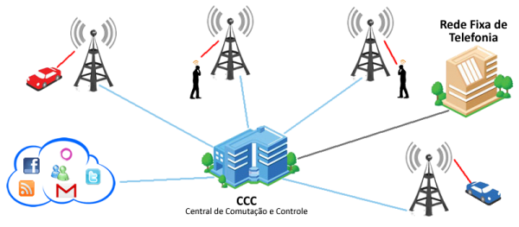
Fonte: https://blog.novaeletronica.com.br/mapa-de-todas-antenas

As torres celulares são estruturas físicas que transmitem e recebem sinais das estações base. Elas são responsáveis por garantir a cobertura do serviço em determinada área geográfica.

As operadoras utilizam frequências específicas no espectro radioelétrico para transmitir os sinais das chamadas e dados dos dispositivos móveis para garantir a privacidade.
Existem diferentes tecnologias utilizadas na telefonia móvel, como GSM (2G), CDMA (3G), LTE (4G) e 5G e já existem na Europa e Asia testes com a tecnologia 6G, cada uma oferecendo diferentes velocidades, trafego de banda e capacidades de conexão.

Faz parte dessa realidade, portanto, a reincidente mudança tecnológica, vista em um setor de capita intensivo, como uma grande ameaça, pois as novas tecnologias podem tanto alavancar novos negócios e promover a fidelização de clientes, como também prejudicar a sua sustentabilidade, dado seu caráter disruptivo (Christensen, Anthony, & Roth, 2004).

Embora o QGIS (Quantum Geographic Information System) não estejam diretamente ligado ao site de telefonia móvel em si, ele pode ser usado para analisar e visualizar dados relacionados à cobertura da rede móvel importar camadas de dados como torres celulares, redes móveis e cobertura do sinal. Esses dados podem ser obtidos através das operadoras ou instituições reguladoras que disponibilizam informações sobre a infraestrutura da telefonia móvel.

O QGIS é um software de Sistema de Informação Geográfica (SIG) que permite a visualização, análise e manipulação de dados geoespaciais,
armazenamento e gerenciamento eficiente de dados geográficos relacionados aos sites de telefonia móvel principalmente aqueles locados em regiões remotas. Isso inclui informações sobre a localização dos sites, cadastro e condições de uso das infraestruturas existentes, acessibilidade e muito mais.

A plataforma oferece recursos avançados de análise espacial que podem ser usados para avaliar a viabilidade do local do site da torre, como determinar se uma determinada área é adequada em termos de cobertura e capacidade, melhorar as visadas entre as torres levando em consideração fatores como topografia, vegetação e obstáculos físicos, pode ajudar na tomada de decisões relacionadas à expansão da rede móvel ou na identificação de possíveis falhas na cobertura em determinadas áreas. Ele fornece uma maneira eficiente e precisa para avaliar a qualidade dos serviços prestados pelas operadoras de telefonia móvel.

Uma das principais vantagens é sua capacidade de fornecer visualizações gráficas intuitivas dos dados geográficos relacionados aos sites da torre, permitindo ter acesso a dados em tempo real, isso facilita a compreensão rápida das informações pelos tomadores de decisão envolvidos no processo.

O QGIS possui recursos poderosos para integração com outras ferramentas e sistemas utilizados no processo de cadastro dos sites da torre, mobiliários, como bancos de dados geográficos ou softwares proprietários específicos usados pelas empresas especializadas em telecomunicações. Além disso, é possível criar mapas interativos com informações sobre as torres celulares existentes em uma determinada região.

6 USO DA PLATAFORMA QGIS PARA CADASTRO DE CABO ÓTICO ENTERRADO E AÉREO

O cabeamento subterrâneo teve origem na Europa sendo adotado em países desenvolvidos há muitos anos, possui muitos benefícios e vantagens práticas além do aspecto visual imaginem Belo Horizonte com todos os prédios, lojas, shopping e mais fios e postes superlotados cruzando todas as ruas e esquinas.
A segurança das redes subterrâneas é muito superior, sendo praticamente nulo os casos de rompimentos acidentais causados por automóveis e intempéries e redução de conexões clandestinas.

O Cabo óptico enterrado geralmente é utilizado para ligação de ponto a ponto equidistante ou onde se exige uma proteção dos dados que trafegam por aquela rota como exemplo o BBN 1, Back Bone nacional 1 que liga Belo Horizonte a Salvador fazendo a interligação entre Belo Horizonte ao Nordeste.

Dependendo do interesse financeiro, custo e benefício, a rede pode ser construída ao lado de rodovias dentro da faixa de domínio da concessionária ou no canteiro central, ao longo de ferrovias, oleodutos ou gasodutos.
A avaliação do método, podendo ser com trator Valetadeira, MD método destrutivo ou MND método não destrutivo com o uso de navegador e o traçado a ser utilizado precisa levar em consideração os custos da construção, e o principal o valor cobrado mensalmente ou anualmente pela concessionária ou órgãos públicos como DNIT, DER e outros pelo direito de utilização de sua faixa de domínio, bem como a área de interesse da operadora de telecomunicações.

Figura 15– Abertura da Vala
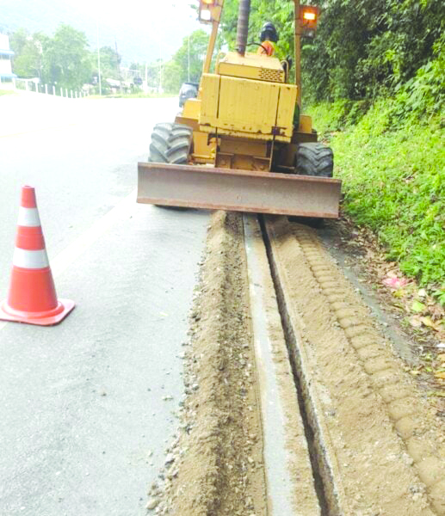
Fonte: CCR trecho Rio-SP

Figura 16– Acomodação do Cabo Óptico
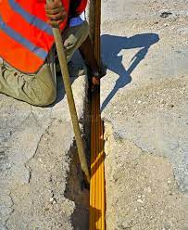
Fonte: CCR trecho Rio-SP

Figura 17– Fechamento da Vala
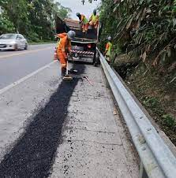
Fonte: CCR trecho Rio-SP

A realidade brasileira de cabeamento aéreo de fibra óptica para o uso telefonia, internet está muito distante de outras partes do mundo principalmente quando se refere a norma técnica, transparência por parte das empresas permissionárias de internet e telefonia, compartilhamento de infraestrutura com as concercionárias de energia

É fácil perceber que esse modelo largamente utilizado nas capitais brasileiras tem muitos pontos negativos como poluição visual, rompimentos causados por ventos, tombamento de arvores, chuvas fortes, descargas elétricas e rompimento de fibra por acidente envolvendo carros, ônibus e caminhões.

Cabeamento aéreo é o modelo de lançamento menos honroso envolvendo cabo ótico. contudo a necessidade de manutenções frequentes pós lançamento acaba encarecendo a operação a médio prazo. Isso sem contar o risco para o técnico que precisa trabalhar em altura e próximo de reses elétricas exigindo a capacitação por meios das NBr’s.

Figura 18– Lançamento de Cabo Óptico
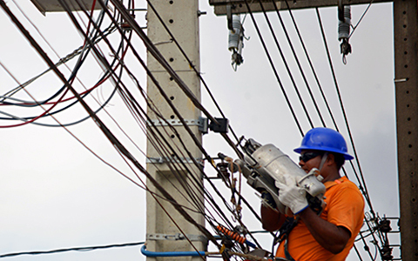
Fonte: PM projetos

Fibra óptica, é sem dúvida o meio de comunicação mais eficientes seja locado no fundo do mar, enterrado as margens da estrada, em meios urbanos ou no meio mais utilizado que é o lançamento aéreo, uma vez que trafegam dados livres de influências eletromagnéticas, portanto, sem limitação em função da relação sinal, ruído ou limitação de banda.

A infraestrutura, na qual encontramos as fibras ópticas instaladas, pode ser aérea, como postes; subterrâneas, através de dutos enterrados; ou até mesmo debaixo da água, no fundo de rios e de oceanos.

Mas a grande ideia, principalmente pelas empresas transmissoras de energia elétrica, foi a utilização de uma infraestrutura já existente, ou seja, as torres das linhas de transmissão. Uma vez que a energia elétrica chega a praticamente todos os cantos do Brasil e até mesmo do mundo, percorrendo longas distâncias e atravessando obstáculos como, por exemplo, penhascos e rios, dentre outros, as linhas de transmissão tornaram-se um meio prático para se instalar uma rede de fibra óptica.
A instalação de cabos de fibra óptica em linhas de transmissão é uma ocorrência cada vez mais comum. É especialmente atraente para os usuários de serviços públicos, pois possibilita um canal de comunicação com características de banda larga e de baixa atenuação.

Os cabos de fibra óptica para aplicações externas e internos são projetados para suportar as condições mais extremas e exigentes de acordo com as suas peculiaridades sejam de eventos ambientais extremos a forças mecânicas. São esses os cabos que você vê amarrados ao longo de postes de telefone aéreos, instalados dentro de um duto subterrâneo ou mesmo enterrados diretamente no solo. Os cabos externos apresentam construções especificas para resistir à luz ultravioleta e a flutuações de temperatura e podem incluir recursos para suportar os requisitos de instalação externa e interna.

O cadastro dos cabos ópticos, tanto enterrados quanto aéreos, é de extrema importância para diversas aplicações e atividades relacionadas à infraestrutura de telecomunicações. As plataformas GIS oferecem uma ampla variedade de ferramentas analíticas que podem ser úteis no gerenciamento e planejamento da rede óptica. Desde de cálculos de distancias entre pontos ao longo dos cabos usando ferramentas como "Medir distância" ou realizar análises mais avançadas usando plugins específicos disponíveis na biblioteca do QGIS.

Para maior interação entre o QGIS com o cadastro desses cabos, é necessário alimentar o banco de dados. Isso pode incluir informações sobre a localização dos cabos, pontos de emenda, folga técnicas, profundidade quando enterrados, tipo de cabo, distancia da faixa de domínio, capacidade e assim por diante

A plataforma QGIS é uma excelente opção para realizar o cadastro de cabo ótico aéreo e enterrado. Com o uso da plataforma, é possível criar mapas temáticos e detalhados, adicionar dados geoespaciais,
O QGIS é uma poderosa plataforma de Sistema de Informação Geográfica (SIG) que pode ser usada para realizar diversas tarefas relacionadas ao cadastramento de cabos ópticos aéreos e enterrados.

Existem várias maneiras de se alimentar a plataforma, começando um desenho utilizando o as-built do projeto até mesmo a com a importação desde que esteja utilizando formatos comuns como Shapefile ou Geopackage kml para importar os dados diretamente.

Uma vez que seus dados estejam na plataforma GIS, você pode usá-lo para visualizar os cabos em um mapa e realizar análises espaciais, trabalhar com futuras espações, dimensionamento de banda, criar camadas diferentes para representar os cabos aéreos e enterrados separadamente ou usar símbolos diferentes para representar diferentes tipos e modelos de cabo.

7 QUAL A IMPORTANCIA DO ACESSO A DADOS CONFIAVEIS EM TEMPO REAL UTILIZANDO A PLATAFORMA QGIS

O acesso a dados confiáveis em tempo real é de suma importância.
Com dados atualizados em tempo real, você pode tomar decisões mais rápidas e eficientes. Isso é especialmente crucial quando se trata do cadastro de cabos ópticos, onde qualquer mudança na infraestrutura precisa ser prontamente comunicada e registrada.

Ao ter acesso a informações precisas sobre os cabos ópticos, é possível realizar análises espaciais detalhadas para identificação áreas com fibras ociosas ou super saturada com possíveis pontos atenuação na rede. Isso ajuda no planejamento adequado da expansão da rede e no gerenciamento eficiente dos recursos existentes.

Dados em tempo real, permitem monitoramento continuo. Quando houver uma interrupção ou falha na conexão, poderá identificar facilmente o local afetado e tomar medidas corretivas ou preventiva imediatas para minimizar o impacto nos serviços.

Compartilhamento de dados confiáveis em tempo real entre os diferentes setores envolvidas na operação cadastro de cabos ópticos facilita a colaboração e coordenação entre elas. Quando todos têm acesso às informações mais recentes, evitando erros causados por falta de comunicação ou uso de versões desatualizadas dos dados minimizam os impactos causados na rede.

Acesso a dados confiáveis ​​em tempo real melhora muito o pós venda, ajuda muito o atendimento ao cliente relacionado à infraestrutura ótica, permitindo uma resposta rápida às solicitações dos clientes ou garantindo que as metas contratuais sejam em ordens com a legislação vigente.

8 CONCLUSÃO

Ao longo deste trabalho, foi possível analisar e compreender a importância das plataformas QGIS no contexto da rede de fibra óptica. A integração dessas ferramentas demonstrou ser uma alternativa eficiente e promissora para o gerenciamento e análise dos dados relacionados à infraestrutura de fibras ópticas. A integração dessas ferramentas demonstrou ser uma alternativa eficiente e promissora para o gerenciamento e análise dos dados relacionados à infraestrutura de fibras ópticas.

Inicialmente, foram apresentados os conceitos básicos sobre redes de fibra óptica e as principais características e importância desse tipo de tecnologia. Foi destacado como esse meio de transmissão se tornou essencial para atender às crescentes demandas por velocidade e capacidade de transmissão e consumo de banda nos sistemas modernos.

Em seguida, foi abordado o uso da plataforma QGIS como uma solução voltada para cadastro de rede de fibra óptica. Foram destacadas suas principais funcionalidades, como a capacidade de visualização, análise espacial e manipulação dos dados geográficos.

REFERENCIAS

A. S. Tanenbaum, Redes de Computadoras, Editorial Prentice Hall, tercera edición, 1997.
S. C. Grady, The book on FTTX From Design To Deployment: A Practical Guide To FTTX Infrastructure, ADC Telecommunications INC, 2005.

CAVALCANTE, A. B. O processo de privatização do setor de telecomunicações brasileiro: novas linhas de atuação. In: ENCONTRO ANUAL DA ASSOCIAÇÃO NACIONAL DOS PROGRAMAS DE PÓS-GRADUAÇÃO EM ADMINISTRAÇÃO, 23., 1999, Salvador. Anais.. Foz do Iguaçu: Enanpad, 1999.

NOVAES, Ana. Privatização do setor de telecomunicações no Brasil. In: PINHEIRO, A. C.; FUKASAKU, K. (Eds.). Privatização no Brasil: o caso dos serviços de utilidade pública. Rio de Janeiro: BNDES, 2000. cap. 5, p.145-178.

Agência Nacional de Telecomunicações. (2008). Telefonia móvel ultrapassa 140 milhões de assinantes Recuperado em 8 dezembro, 2008, de http://www.anatel.gov.br/Portal/exibirPortalNoticias.do?acao=carregaNoticia&codigo=1699

Teleco Informação e Serviços de Telecomunicações Ltda (2009). A queda do ARPU das operadoras de celular Recuperado em 8 agosto, 2009, de http://www.teleco.com.br/comentario/com319.asp

Christensen, C. M., Anthony, S. D., & Roth, E. A. (2004). Seeing what's next: using the theories of innovation to predict industry change. Boston: Harvard Business School Publishing.

Discente da Faculdade de Engenharia de Minas Gerais - Fheamig.
Possui graduação e mestrado em Matemática pela Universidade Federal de Minas Gerais (UFMG) e graduação em Administração pelo Centro Universitário Unifatecie. Iniciou o doutorado em Engenharia de Produção (2012), tendo realizado o doutorado sanduíche na Universitè Blaise Pascal - LIMOS (2014-2015). Foi membro do Colegiado e NDE das engenharias na FASEH. É docente da Faculdade de Engenharia de Minas Gerais. Revisora da Revista Científica "Paramétrica". Tem experiência na área de Matemática e Engenharias.

